学生自我领导力课程——情绪掌控

二年级：帮帮情绪小怪兽

薛家实验小学 刘娟

1. **活动背景**

每个人都有情绪，情绪是学生是否得到满足的一种心理状态。学生年龄决定了他们调节情绪的能力有限，不会通过自我鼓励的方法来调节自己的不良情绪，所以学生很容易出现哭闹、生气、愤怒等不良情绪。教师要准确把握学生自我意识的发展特点，正确引导学生表达情感。

二年级学生的情绪特点主要包括以下几个方面：1.情感易外露，容易受到外界的影响，如老师的表扬、同学的赞美等，都会让他们感到高兴和满足。2.情绪不稳定，容易受到外界的干扰，如家庭、学校、社会等方面的因素，都会影响他们的情绪。3.情感丰富，他们能够感受到不同的情绪，如高兴、悲伤、愤怒、恐惧等。4.情感控制能力较弱，他们很难控制自己的情绪，容易受到情绪的影响。5.情感表达能力较弱，他们很难准确地表达自己的情感，需要老师和家长的引导和帮助。  
  总之，二年级学生的情绪特点是情感易外露、情绪不稳定、情感丰富、情感控制能力较弱和情感表达能力较弱。老师和家长应该关注学生的情绪变化，引导他们正确地表达自己的情感，帮助他们学会控制自己的情绪。

1. **活动目标**
2. 通过生活情境再现让学生认识到情绪的多样性。
3. 结合绘本故事让学生了解颜色与情绪之间的对应关系，并初步感知调节情绪的方法。
4. 通过小组讨论帮助学生克服生活中遇到的情绪。
5. **活动框架**

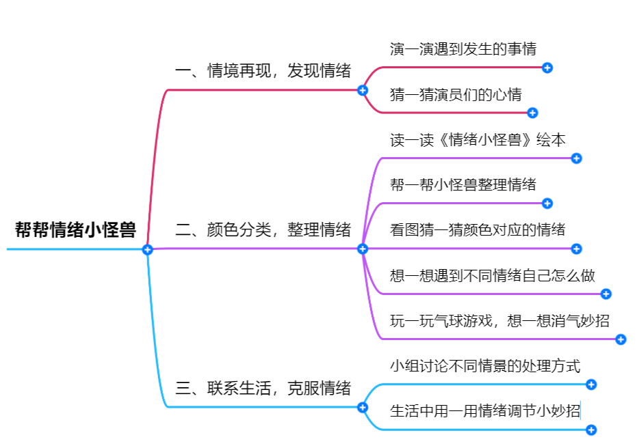

1. **活动实施（两课时）**

|  |  |  |  |
| --- | --- | --- | --- |
| 第一课时 活动过程 | | | |
| 活动环节 | 教师活动 | 学生活动 | 设计意图 |
| 核  心  过  程  推  进 | 1. 情境再现，发现情绪   同学们，在前不久的科技节那天，我们以小队为单位比赛叠纸牌，向日葵小队发生了一件事，请大家一起来看一看。请你一边看一边猜猜每位队员此时是怎样的心情？  学生观察并交流  小结：生活中我们总会遇上一些不开心的或者烦恼的事情，我们的情绪就会变得不稳定。  二、颜色分类，整理情绪  今天我们的课堂上来了一位小朋友，它的名字叫情绪小怪兽，可是它遇到了一些小麻烦，他早上起床时，感觉心里怪怪的，心情乱乱的，所以身上五颜六色的，原来他把很多情绪全都混在了一起，今天我们就要一起来做情绪小侦探，帮他把这些五颜六色的情绪都整理好。   1. 引导发现颜色   仔细看看，情绪小怪兽身上都有哪些颜色，一种颜色代表一种情绪？想一想每种颜色会代表什么情绪呢？找到一种，我们就用魔法瓶收集起来。   1. 发现黄色：   ①思考黄色代表什么情绪呢？  ②快乐的时候你会做什么？   1. 发现蓝色：   ①思考蓝色代表什么情绪呢？  ②你伤心的时候会做些什么？  ③播放音频，引导学生用多种方式安慰小艺。   1. 发现红色：   ①思考红色代表什么情绪呢？  ②你生气的时候会做什么？  ③游戏体验：吹气球游戏  小结：当我们生气的时候，就像这个涨大的气球。如果控制不好，可能就会因为一点点小事而爆炸，伤害到别人，也使自己难受，同时也无法解决问题。  ④讨论有哪些妙计可以使这个气球变小。   1. 发现黑色   ①思考黑色代表什么情绪呢？  ②你遇到过哪些害怕的事情？你是怎么做的？  小结：通过同学们的努力，我们已经把快乐、生气、伤心、害怕这4个情绪小怪兽都找到了。小怪兽非常感激大家。 | 情景剧表演  学生根据动作、表情或声音猜心情  共读《情绪小怪兽》  学生观察并思考，交流发现的颜色  指名交流，预设：快乐、开心、愉悦  指名交流，预设：伤心、难过  听音频，想安慰的办法  指名交流，预设：生气、愤怒  学生在小队内分男女生吹  **指名捂耳朵或后退的学生交流原因**  预设1：把气球的出气口打开，总结消气小妙招：【说一说 写一写 动一动 画一画】  预设2：把气球放在一边不理它。总结小妙招：【放一放】  指名交流，预设：害怕、恐惧 | 初步了解生活中的情绪  引导学生懂得调控自己的情绪对于个人行为和生活的重要性。  通过使气球变小联想到消气妙招。 |

|  |  |  |  |
| --- | --- | --- | --- |
| 第二课时 活动过程 | | | |
| 活动环节 | 教师活动 | 学生活动 | 设计意图 |
| 核  心  过  程  推  进 | 导入：上节课，我们已经把快乐、生气、伤心、害怕这4个情绪小怪兽都找到了。其实我们在生活中还会遇到很多情绪，你能帮助下面情景中的小朋友吗？   1. 联系生活，克服情绪   出示三种情景  情景1：小星同学默写全对，他看到小亮和小天错了很多，在他们面前炫耀自己的默写本，很是骄傲，你看到了会怎么说？怎么做？  情景2：可可同学马上要作为升旗手代表上台发言了，可是她现在紧张到说不出话来，你会怎么安慰她？  情景3：小队长笑笑在安排值日分工时感到很苦恼，队员们都想擦黑板，而且理由很充分，你会怎么帮助他呢？  小结：在同学们的帮助下，情绪小怪兽的身体慢慢变成绿色，它是这么的平静，很轻松、很自在。   1. 拓展延伸   同学们，今天我们跟随着情绪小怪兽一起整理情绪，一起认识情绪，一起讨论调节情绪的方法，还帮助同学克服情绪，希望大家能用上我们今天学到的方法去应对它们，我们的学习和生活一定会变得更美好！ | 小组交流，讨论对策  演一演  情景1  预设1：你这次全对，不代表以后都全对——别人泼泼冷水能让自己冷静下来。  预设2：你复习到的正好是默写到的，没复习到的未必能默到全对——学会找找自己的毛病。  预设3：别人经常默到全对的还没炫耀呢，你要谦虚一点。——看一下更优秀的人  情景2  预设1：可可你已经从四十几位小朋友中脱颖而出了，你是最优秀的，不要紧张。【夸一夸】  预设2：可可我陪你出去走一走吧，先不要背发言稿了。——【动一动】  预设3：抱抱她，陪陪她，给她能量。——【抱一抱】  情景3  预设1：笑笑，你其实已经做得很棒了，只是你现在一时没有想到好办法。——体谅法  预设2：我在小区里玩滑滑梯时，大家都抢着玩，反而玩不好，于是我们规定轮流玩，大家都有机会玩到，所以可以让他们轮流擦黑板。——说策略  预设3：我妈妈换了一份新工作，老板跟她说要有试用期，试用期内合格了就可以转为正式工。我觉得你可以让他们每人负责一周，比比看谁擦得干净，那就选谁。——说策略 | 引导学生觉察情景中的学生情绪，通过小组合作讨论提出解决策略，克服情绪带来的消极影响。 |

1. **活动评价**

|  |  |  |
| --- | --- | --- |
| 评价内容 | 评价方法 | 星级 |
| 参与度 | 学生能积极主动参与活动，遵守活动规则 | ☆ |
| 情感表达 | 积极举手发言，大胆尝试并有条理地表达自己的想法 | ☆ |
| 自我认知 | 能在活动中学习到情绪的种类和调节情绪的方法 | ☆ |
| 与他人合作 | 善于与人合作，虚心听取别人的意见 | ☆ |
| 创造性思维 | 能在活动中独立思考，并由己及人，帮助他人调节情绪 | ☆ |